Приложение 3
к стратегии социально-экономического развития Волгограда до 2030 года, утвержденной решением Волгоградской городской Думы
от | 25.01.2017 | № | 53/1539
 |  |  |  |  | от |  | №

Схема
расположения транспортно-пересадочных узлов Волгограда (ТПУ)

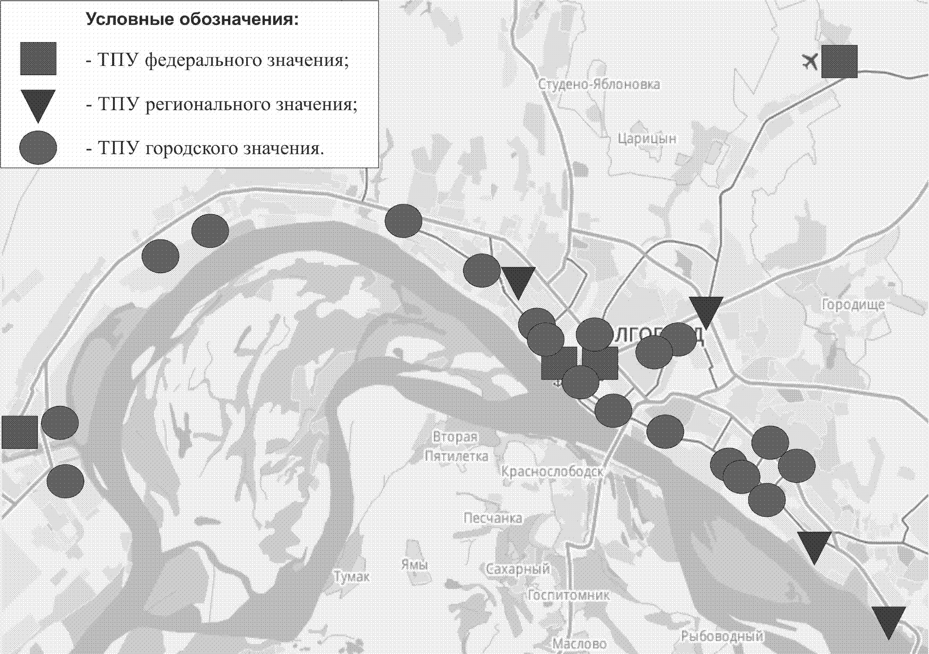

Департамент экономического развития администрации Волгограда

